
学位论文开题报告登记表
Thesis/Dissertation Proposal Form

学号 Student ID | 118020910428
姓名 Name | 马太原
学生类别 Degree Program | 专业型硕士生 Professional Master Student
学习形式 Study Mode | 全日制 Full-time
导师 Supervisor(s) | 王亚飞
论文题目 Thesis title | 基于深度学习的视觉特征描述符的研究以及在自动驾驶建图和定位中的应用
学院 School | 机械与动力工程学院
专业 Major | 车辆工程
开题日期 Date | 2020.06.28
开题地点 Venue | 机械与动力工程学院F207

填 报 说 明
Instruction

- 开题报告为A4大小，于左侧装订成册。各栏空格不够时，请自行加页。
This form should be printed with A4 papers and bound together on the left. If the space left is not enough, please feel free to add extra pages.

- 博士生导师可以根据博士生学位论文选题情况自行确定是否进行开题查新，博士学位论文开题查新报告应由查新工作站提供。
The supervisor should decide, based on the proposed topics, whether a novelty assessment report is needed or not, which should be conducted by an authorized novelty assessment department.

- 开题报告通过后，分别由研究生、导师、学科各存档一份。
Upon passing the dissertation proposal, three copies of this form should be prepared, one for each of the doctoral candidate, the supervisor, and the academic discipline.

- 医学院研究生如果以函评形式开题，开题地点请填写“函评”，专家组组长签名由导师签名。
For students in the School of Medicine, if the dissertation proposal is conducted via peer review, the “Proposal venue” shall be filled with “peer review” and the “Signature of Committee Chair” shall be signed by the supervisor.

- 开题报告正文 Thesis/Dissertation Proposal Report
论文题目  Proposed Title | 基于深度学习的视觉特征描述符的研究以及在自动驾驶建图和定位中的应用
研究课题来源  Source of Research Project | 请在合适选项前画√ Please select proper options by “√”.  ☐ 国家自然科学基金课题 NSFC Research Grants  ☐ 国家重大科研专项 National Key Research Projects  √ 其它纵向科研课题 Other Governmental Research Grants  ☐ 企业横向课题 R&D Projects from Industry  ☐ 自拟课题 Self-proposed Project
1、课题意义及国内外研究现状综述/Significance of the research topic and overview of its current status worldwide.

1.1 课题的意义
近年来，伴随着我国经济的巨大飞跃，人民的生活水平日益提高，汽车拥有数量明显增加，与此同时由汽车引发的各类交通事故数量也明显上升。调查显示，我国道路交通事故95%都是与驾驶员有关，其中由于驾驶员不当操作而引发的事故高达67%。为了减小交通的事故发生率，同时将人类从疲劳的驾驶工作中解放出来，自动驾驶成为了当下的研究热点。
在整个自动驾驶的感知，融合，定位，规划，控制整个技术链条内；定位无疑起到了决定性的作用，只有自动驾驶汽车知道自己的位置，才为后面的决策，规划，控制提供导向。当前自动驾驶的定位技术主要包括三大类，一种是基于信号的定位方式，代表就是GNSS定位，主要是依靠全球定位系统，这种定位方式一般在条件良好的情况下是可靠的，但是由于自动驾驶的环境的复杂性，导致利用GNSS定位很不可靠，比如当车辆行驶到楼群，树下，隧道等区域，这个时候是没有GPS信号的，定位就会失效，因此单纯的依靠GPS实现高精度定位是不行的；一种定位方式就是，组合定位，由于GPS定位精度不够高，然后通过融合RTK技术，即建立一个基站，基站的位置是已知的精确坐标（可以事先测量），然后通过基站和终端同时发送GPS定位，通过基站查询的位置和基站的绝对位置得出一个偏差，然后终端通过偏差来校正自己的位置。在信号比较好的情况下，得到的精度可以达到厘米级别，这样的精度已经达到要求了。另外的问题是GPS的频率是10hz，所以位置信息0.1s才更新一次，这0.1s里的位置发生了变化，可以通过IMU和里程计来计算，即通过计算汽车的姿态，初速度，加速度来计算出汽车的实时位置，通过上述的技术解决了自动驾驶汽车一般场景下的定位问题。但是这种方式依然会存在GPS信号丢失，多路径效应等引起的定位漂移。另外一种方式是依靠环境特征匹配的定位方式，包括通过激光雷达或者视觉构建环境地图，然后对地图进行处理之后使用地图，使用地图的过程是，依靠激光雷达或者摄像头依然从环境中提取特征信息，然后将提取到的信息和地图中的特征进行匹配关联，从而实现定位，目前感知定位也有一些新的方式，比如通过传感器之间的融合，比如Lidar和IMU的融合，Camera和IMU融合等衍生出更加鲁棒的定位方式，依靠感知的定位能够适应的场景更多，即使在没有GPS信号依然能做到比较好的定位，在自动驾驶定位框架下扮演不可替代的角色，而感知定位下，最关键的步骤就是特征之间的匹配，特征匹配在视觉定位中处于核心地位，定位估计的优劣，完全依赖匹配的好坏，而做好特征匹配就需要有优秀鲁棒，区分度大的特征，也因此特征描述子显得格外重要。
特征匹配是同时定位和建图（SLAM）的关键步骤之一，而后者又取决于描述符的质量。描述符是图像原始像素的特征抽象。有效的描述符在描述图像特征时应该能够应对图像变换，照度变化等。
在过去的十年中，研究集中于基于手工解决方案的关键点描述符，例如SIFT [1]，SURF [2]和ORB [3]。这些描述符在当前流行的可视化SLAM框架（如ORB-SLAM2 [4]）中仍然发挥着重要作用。在这些手动设计的描述符中，虽然描述符具有更高的匹配精度，但是需要太多的计算，在手动设计的描述符里面，ORB是目前表现的最好的，能够具有平移不变性和尺度不变性，但是ORB描述符性能只是在处理速度和精度上面和其他的手动设计的描述符达到一个折中，并且对于一些复杂场景，比如视角的大变化，光照的改变等场景区分度还是有比较大的限制，自动驾驶的场景更多的是比较复杂的场景，因此也对描述符的质量提出了更高的要求，只有区分度比较高的描述符，才能在数据融合的时候，做到比较好的数据关联，准确的数据关联是无论是在SLAM定位，建图还是其他应用比如目标跟踪上面都是起到了决定性的作用，因此描述符作为整个感知的基础，对感知定位的功能模块起到了举足轻重的作用。
深度学习的最新兴起为开发基于学习和数据驱动的关键点描述技术创造了机会。根据[8]，在patch verification任务中，来自训练后的CNN的描述符在各种性能的稳定性方面优于手工制作的描述符。在基于CNN的关键点描述方法[5-7]，[11-17]中，最著名的模型是DeepDesc [5]，L2-Net [6]，CS L2-Net [6]和HardNet [7]。它们会产生128或256个维度的特征向量，就像SIFT，ORB那样。所有关于使用经过训练的CNN进行关键点描述的研究都不可避免地将其性能与手工描述符进行了比较，并得出一个共同的结论，即就稳定不变性而言，使用CNN产生的描述符优于手动设计的描述符[8]。
尽管这些基于学习的描述符在patch verification任务中实现了良好的性能，但在实际应用中效果并不理想。尤其是，根据最近的一项研究[9]，在一些复杂的任务（如SFM）中，传统的手动设计的描述符（SIFT [1]及其变体[10]）仍然优于通过学习获得的描述符的效果。主要原因是大多数研究在设计损耗函数时并未考虑SLAM，SFM等特定应用程序的特殊性，这使得描述符难以应用于这些应用上面，像SLAM和SFM等这些任务，都是一个系统任务，需要考虑的东西很多比如SLAM中描述符中的数据关联是通过L2距离，但是很多模型设计出的描述符使用L2距离就体现不出来描述符的区分度，设计原则也是跟随场景，应用不断的变化，如果不考虑这些应用的实际特点，是很难设计出很好的特征描述符。目前在通过深度学习获得描述符的研究中，大多数研究集中在数据增广或构建更合适，更完备的数据集上，以提高在实际应用中应对照明和视点变化的鲁棒性，数据确实是一个重要考虑因素，毕竟深度学习是数据驱动的，但是忽略了损失函数的重要性。例如，大多数基于学习的方法都采用Siamese losses [5]，[11-13]和Triplet losses [6] [7] [14-17]，旨在减少相似图像块之间的距离并增加相异图像块之间的距离。通常来讲，据[17]研究，Triplet losses在使用中训练效果要好于Siamese losses。然而，根据[18]，Triplet losses会受到尺度不确定性的影响，这对于SLAM和SFM多个帧之间的特征匹配是致命的，因为在实际SLAM中，特征之间的匹配是通过特征向量之间的二范数要小于规定的阈值，但是Triplet losses尺度不确定就会导致这个设定的阈值失去了作用。

因此，鉴于目前很多关于视觉描述符的研究都和SLAM的实际应用是脱节的，导致了上述问题，对于以上亟待解决的问题，将特征描述符的研究和具体的SLAM的应用结合起来，提出相应的算法和解决方案将是本课题的意义所在。

1.2 国内外研究现状的综述
从20世纪70年代开始，国内外就开始了对自动驾驶汽车的研究，从早期研究阶段的美国Carnegie-Mellon大学研制的NAVLAB自主车,中国国防科大的九十世纪初无人的车,到后来大量研究成果的展示:DARPA挑战赛,目前为止，已经有广泛的研究成果。在工业界和科技界，各企业也大力投入，国外车企如通用，在2012年, 就宣布路试其辅助驾驶系统，国内如上汽、长安等也大力发展自动驾驶，科技企业国外如谷歌专门成立Waymo自动驾驶子公司，推出无人驾驶样车并完成大量路测，国内科技企业如百度自动驾驶部门也展示出了大量的自动驾驶样车并且与各高校和企业合作推出了Apollo自动驾驶解决方案。在定位方案上面基本上都采用多传感器组合的方式，其中基于特征匹配的激光定位，视觉定位在其中扮演者重要的角色。
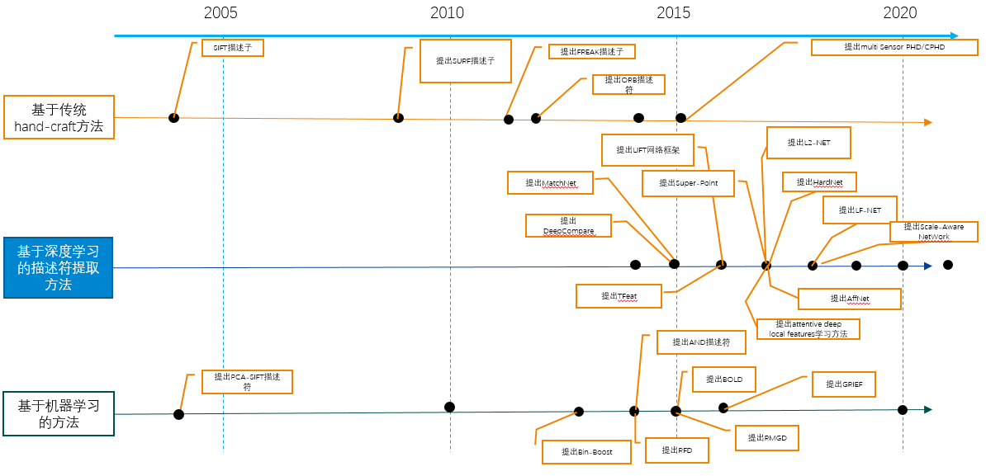图1 视觉描述符研究

1.2.1 视觉描述子研究汇总
如图1，在对于局部视觉特征描述子的研究中，许多研究人员做出了巨大的尝试。事实证明，传统的手动设计的局部特征描述符（如SIFT [1]，SURF [2]，ORB [3]）在SFM，SLAM，3D重构等方面均有效。此后，基于传统手动设计的描述符，并结合机器学习生成Binboost [20]，RMGD [21]，PCA-SIFT [19]，它们的基本目的是将描述符从高维空间映射到低维空间以提高实时性能。但是，这样的操作降低了描述符的特征表达能力。
近年来，在基于深度学习的描述符中提出了大量研究。主要分为两类，一类是端到端网络框架，另一类基于多分支CNN网络，例如Siamese和Triplet网络。
首先，端到端学习网络同时提取特征点和描述符。 Lift [24]提出了一个深度网络框架，该框架结合了特征点检测，方向估计和描述符计算模块，并使用反向传播进行端到端训练。 SuperPoint[22]，它通过人为设置角点来构建网络训练数据集，并根据该数据集上的Homographic Adaptation标记数据集。 LF-Net [23]嵌入了整个特征提取的整个流程，并且可以使用少量图像进行端到端训练，但是，LF-Net需要使用具有已知相对姿态和相应深度图的图像对来生成训练数据，这在某些情况下（例如SLAM，SFM）限制了网络的使用。
其次，[25]首先在符号识别中提出了Siamese网络。 [12]的目标是直接利用CNN强大的特征提取能力来学习图像块的通用相似性功能。 [11]（MatchNet）提出的网络将图像块的特征表征与图像块之间的特征比较结合在一起。论文使用全连接层通过学习的距离度量来表示两个描述符的相似性。以上的研究都是基于成对的Siamese结构。但是，以上提出的所有方法均不适合使用快速近似最近邻算法进行匹配，但是在实际的SLAM使用中，特征关联的时候都是通过快速最近邻匹配算法。 [15][26]使用Triplet结构结合度量学习层取得了比Siamese结构具有更好的性能。 [6]提出了L2-Net，从而使描述符可以使用L2距离进行匹配，这样的话就比较合适的应用到SLAM里面，同时获得更好的性能描述符，并且L2-net使用渐进式采样策略，该策略使网络可以在几个epoch内训练数十亿个训练样本。基于[6]，Hardnet [7]采用hardest negative mining strategy策略，在n2-n个L2Net负样本中选择n个差异最大的负样本，并取得了目前最鲁棒的描述符性能。论文[18]发现了传统的Triplet-Net和Siamese网络在尺度上面的问题，从而设计出合适的mixed-context los，[18]采用了与L2Net相同网络架构，并且使用了mixed-context loss进行训练，进一步提高了描述符的性能。 虽然[18]注意尺度在Triplet损失中的重要性，但是在[18]中，mixed-context loss中的尺度校正参数是手动设置的，这样的话针对不同的样本，不同的数据集可能都要寻找最合适的尺度参数。
1.2.2 基于深度学习的视觉SLAM
深度学习是解决传统SLAM框架中遇到的特征描述和数据关联问题的强大方法。一些研究使用端到端网络体系结构直接放弃了传统的SLAM框架[27，28，29]。尽管端到端的网络结构使整个SLAM系统更加集成，但在大多数情况下，其效果不如传统的SLAM，比如基于端到端的SLAM具有较弱的场景泛化能力。为了增强特殊情况下SLAM系统的适应性，语义SLAM已成为当前研究的热点，环境中的语义信息是更加抽象高级的特征信息，语义信息会更有利于特征的匹配，在数据关联上面有较大的的帮助。 [31]将语义分割网络与和运动的连续性检验相结合，以减少动态对象的影响。 [32]使用特定的概率模型从场景中提取语义信息，并结合基于特征的方法和直接法来在高度动态的环境中实现定位。 [33]学习有区别的整体图像表示，以创建密集而显着的场景描述，以应对不断变化的天气条件，光照和季节。但是语义slam首先需要深度学习来获得环境中的语义信息，这个过程一方面很消耗时间 [30,34]专注于SLAM框架中的特征提取和匹配模块。 [30]应用描述符学习来构造针对匹配任务优化的线段描述符，提取场景中的线特征。此方法在具有许多线特征的场景中具有更好的适应性，但是在某些具有较少线特征的场景中会失败。[34]通过使用triplet network损失，并结合监督学习策略来学习描述符。然而，[34]也没有考虑到triplet network的尺度不确定性。
从上面可以看出，Triplet损失在特征描述符学习和SLAM中起着重要作用，因此我们依旧会沿用这种损失的设计思路。但是，由于SLAM应用的特殊性，导致triplet loss直接使用上不适合，比如所有研究都忽略了Triplet loss的尺度不确定性，或者没有有效解决尺度不确定性的问题。 与上述方法不同，我们结合SLAM应用要求，适应SLAM的应用特点，实现了自适应triplet loss损失函数，该函数确保triplet网络在训练中可以自适应地注意到描述符的尺度变化，从而生成SLAM的描述符。并且为了证明描述符不仅仅是在patch verification的表现，更重要的是在SLAM中的建图和定位中的表现，因此我们需要将得到的描述符应用到实际的Slam中去评估。

[1] Lowe D G . Distinctive Image Features from Scale-Invariant Keypoints[J]. International Journal of Computer Vision, 2004, 60(2):91110.
[2] Bay H , Ess A , Tuytelaars T , et al. Speeded-Up Robust Features (SURF)[J]. Computer Vision and Image Understanding, 2008, 110(3):346-359.
[3] Rublee E , Rabaud V , Konolige K , et al. ORB: An efficient alternative to SIFT or SURF[C]// 2011 International Conference on Computer Vision. IEEE, 2012.
[4] Mur-Artal R , Montiel J M M , Tardos J D . ORB-SLAM: a Versatile and Accurate Monocular SLAM System[J]. IEEE Transactions on Robotics, 2015, 31(5):1147-1163.
[5] Simo-Serra E , Trulls E , Ferraz L , et al. Discriminative Learning of Deep Convolutional Feature Point Descriptors[C]// 2015 IEEE International Conference on Computer Vision (ICCV). IEEE, 2016.
[6] Tian Y , Fan B , Wu F . L2-Net: Deep Learning of Discriminative Patch Descriptor in Euclidean Space[C]// 2017 IEEE Conference on Computer Vision and Pattern Recognition (CVPR). IEEE, 2017.
[7] A. Mishchuk, D. Mishkin, F. Radenovic, and J. Matas, “Working hard to know your neighbor’s margins: Local descriptor learning loss,” in Advances in Neural Information Processing Systems, 2017, pp. 4826– 4837.
[8] Z. Dai, X. Huang, W. Chen, L. He and H. Zhang, ”A Comparison of CNN-Based and Hand-Crafted Keypoint Descriptors,” 2019 International Conference on Robotics and Automation (ICRA), Montreal, QC, Canada, 2019, pp. 2399-2404.
[9] J. L. Sch¨onberger, H. Hardmeier, T. Sattler, and M. Pollefeys, “Comparative evaluation of hand-crafted and learned local features,” in Proc. IEEE Conf. Comput. Vis. Pattern Recognit., Jul. 2017, pp. 6959–6968.
[10] J. Wu, Z. Cui, V. S. Sheng, P. Zhao, D. Su, and S. Gong, “A comparative study of sift and its variants,” Measurement science review, vol. 13, no. 3, pp. 122–131, 2013.
[11] Xufeng Han, T. Leung, Y. Jia, R. Sukthankar and A. C. Berg, ”MatchNet: Unifying feature and metric learning for patch-based matching,” 2015 IEEE Conference on Computer Vision and Pattern Recognition (CVPR), Boston, MA, 2015, pp. 3279-3286.
[12] S. Zagoruyko and N. Komodakis, ”Learning to compare image patches via convolutional neural networks,” 2015 IEEE Conference on Computer Vision and Pattern Recognition (CVPR), Boston, MA, 2015, pp. 4353-4361.
[13] E. Simo-Serra, E. Trulls, L. Ferraz, I. Kokkinos, P. Fua and F. MorenoNoguer, ”Discriminative Learning of Deep Convolutional Feature Point Descriptors,” 2015 IEEE International Conference on Computer Vision (ICCV), Santiago, 2015, pp. 118-126.
[14] Balntas V , Johns E , Tang L , et al. PN-Net: Conjoined Triple Deep Network for Learning Local Image Descriptors[J]. 2016.
[15] V. Balntas, E. Riba, D. Ponsa, and K. Mikolajczyk. Learning local feature descriptors with triplets and shallow convolutional neural networks. Proceedings of the British Machine Vision Conference (BMVC), 2016. 1, 2, 7, 8
[16] F. Schroff, D. Kalenichenko and J. Philbin, ”FaceNet: A unified embedding for face recognition and clustering,” 2015 IEEE Conference on Computer Vision and Pattern Recognition (CVPR), Boston, MA, 2015, pp. 815-823.
[17] E. Hoffer and N. Ailon. Deep metric learning using Triplet network. International Workshop on Similarity-Based Pattern Recognition, 2015. 2, 3, 10
[18] M. Keller, Z. Chen, F. Maffra, P. Schmuck and M. Chli, ”Learning Deep Descriptors with Scale-Aware Triplet Networks,” 2018 IEEE/CVF Conference on Computer Vision and Pattern Recognition, Salt Lake City, UT, 2018, pp. 2762-2770.
[19] Yan Ke and R. Sukthankar, ”PCA-SIFT: a more distinctive representation for local image descriptors,” Proceedings of the 2004 IEEE Computer Society Conference on Computer Vision and Pattern Recognition, 2004. CVPR 2004., Washington, DC, USA, 2004, pp. II-II.
[20] T. Trzcinski, M. Christoudias, P. Fua, and V. Lepetit. Boosting binary keypoint descriptors. In Proceedings of the IEEE conference on computer vision and pattern recognition, pages 2874–2881, 2013.
[21] Y. Gao, W. Huang and Y. Qiao, ”Local Multi-Grouped Binary Descriptor With Ring-Based Pooling Configuration and Optimization,” in IEEE Transactions on Image Processing, vol. 24, no. 12, pp. 48204833, Dec. 2015.
[22] D. DeTone, T. Malisiewicz and A. Rabinovich, ”SuperPoint: SelfSupervised Interest Point Detection and Description,” 2018 IEEE/CVF Conference on Computer Vision and Pattern Recognition Workshops (CVPRW), Salt Lake City, UT, 2018, pp. 337-33712.
[23] Ono Y , Trulls E , Fua P , et al. LF-Net: Learning Local Features from Images[J]. 2018.
[24] Yi K M , Trulls E , Lepetit V , et al. LIFT: Learned Invariant Feature Transform[J]. 2016.
[25] Bromley J , Guyon I , Lecun Y , et al. Signature Verification Using a Siamese Time Delay Neural Network[C] Advances in Neural Information Processing Systems 6, [7th NIPS Conference, Denver, Colorado, USA, 1993]. Morgan Kaufmann Publishers Inc. 1993.
[26] E. Hoffer and N. Ailon. Deep metric learning using Triplet network. International Workshop on Similarity-Based Pat- tern Recognition, 2015. 2, 3, 10
[27] S. Wang, R. Clark, H. Wen and N. Trigoni, ”DeepVO: Towards endto-end visual odometry with deep Recurrent Convolutional Neural Networks,” 2017 IEEE International Conference on Robotics and Automation (ICRA), Singapore, 2017, pp. 2043-2050.
[28] T. Zhou, M. Brown, N. Snavely and D. G. Lowe, ”Unsupervised Learning of Depth and Ego-Motion from Video,” 2017 IEEE Conference on Computer Vision and Pattern Recognition (CVPR), Honolulu, HI, 2017, pp. 6612-6619.
[29] C. Zhao, L. Sun, P. Purkait, T. Duckett and R. Stolkin, ”Learning Monocular Visual Odometry with Dense 3D Mapping from Dense 3D Flow,” 2018 IEEE/RSJ International Conference on Intelligent Robots and Systems (IROS), Madrid, 2018, pp. 6864-6871.
[30] A. Vakhitov and V. Lempitsky, ”Learnable Line Segment Descriptor for Visual SLAM,” in IEEE Access, vol. 7, pp. 39923-39934, 2019.
[31] C. Yu et al., ”DS-SLAM: A Semantic Visual SLAM towards Dynamic Environments,” 2018 IEEE/RSJ International Conference on Intelligent Robots and Systems (IROS), Madrid, 2018, pp. 1168-1174.
[32] N. Brasch, A. Bozic, J. Lallemand and F. Tombari, ”Semantic Monocular SLAM for Highly Dynamic Environments,” 2018 IEEE/RSJ International Conference on Intelligent Robots and Systems (IROS), Madrid, 2018, pp. 393-400.
[33] T. Naseer, G. L. Oliveira, T. Brox and W. Burgard, ”Semantics-aware visual localization under challenging perceptual conditions,” 2017 IEEE International Conference on Robotics and Automation (ICRA), Singapore, 2017, pp. 2614-2620.
[34] A. Loquercio, M. Dymczyk, B. Zeisl, S. Lynen, I. Gilitschenski and R. Siegwart, ”Efficient descriptor learning for large scale localization,” 2017 IEEE International Conference on Robotics and Automation (ICRA), Singapore, 2017, pp. 3170-3177.

2、课题研究目标、研究内容和拟解决的关键性问题 / Research objectives, main contents and key issues to be solved
2.1 课题研究目标
2.1.1 研究适合SLAM应用的，并且更加鲁棒的视觉特征描述符。
2.1.2 基于研究的描述符构建视觉SLAM系统，完成自动驾驶场景下的定位和建图功能。

2.2拟解决的关键问题
本课题将需要考虑和处理关键问题整理为以下几类：

- 基于孪生网络的视觉特征描述符深度学习算法研究
在实际的自动驾驶场景中，视觉SLAM 定位会遇到各种挑战，比如光照的变换，视角的变换，重复场景的出现，以及环境高动态等，应对这些场景需要更加鲁棒的描述符，鉴于以上描述的当前主流的关于视觉特征描述符研究中存在的问题，需要结合SLAM运作原理来设计合适的网络结构，代价函数，以及相应的训练策略，从而设计出来的描述符能够符合SLAM的数据关联方式。

- 基于深度学习提取的特征描述符的SLAM算法研究
在得到深度学习提取的特征描述符之后，真正应用到自动驾驶SLAM中，需要为该描述符构建SLAM系统，描述符只是作为SLAM中的前端特征匹配部分，因为深度学习提取的描述符有别于传统的ORB SIFT描述符，在数据关联，特征匹配方式等上面有些明显的差别，另外为了实时性的要求，在定位过程中描述符的压缩，检索，存储等都是要特殊对待，最终该SLAM系统在定位和建图上面与其他算法的优势对比。

2.3 课题研究内容
本课题考虑国内外相关研究中对自动驾驶汽车车辆检测及状态识别的研究，将深度学习的算法结合基于模型的算法，针对自动驾驶及其应用的交通场景进行适应性改进和优化，实现自动驾驶汽车车辆检测及状态识别的相关算法的开发。
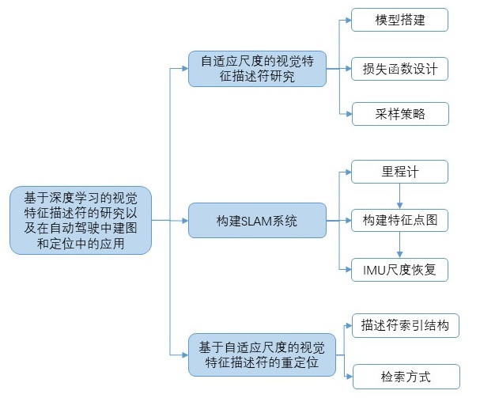
图2.研究内容划分示意图
研究的主要内容划分为如图2几块内容：
2.3.1 自适应尺度的视觉特征描述符研究
首先考虑模型的设计，模型的输入是每一个图像patch,为了考虑到实际使用的时候，SLAM系统对实时性的要求，模型层数不能太深，另外模型的输出是128维度的特征向量，目前设置为128维度，这个可以根据实际需要进行设定，维度越高，计算量就越大，但是根据经验来看，描述符的可区分度就越高，这要根据实际情况进行综合考虑，也需要根据实验结果来断定。在损失函数的设计上面，要避免[18]提到的尺度不确定性问题，但是[18]只是弱化了这种影响，解决的不是很好，在这个研究中，我们准备更好的解决这个尺度问题对整个描述符研究的影响；在描述符的网络搭建过程中。采样策略也是一个重要内容，好的采样策略对描述符的训练起到了很大的作用，训练过程中采取采样策略也是研究中的一个重要内容。
2.3.2 基于自适应尺度描述符的SLAM系统构建
基于自适应尺度描述符的SLAM系统搭建如图3所示，前端通过传统的FAST角点来确定图像角点，得到相应的图像块，经过设计的深度学习网络之后，得到自适应尺度的描述符（ASD），利用ASD描述符进行单目VO的过程；此外在回环检测方面，也需要用到词袋，这个词袋是利用ASD描述符以及结合DBOW训练得到。整个过程完成了单目建图的过程中。之后还需要将构建的地图利用IMU进行尺度恢复，这样的地图才是可以在实际中使用的地图。

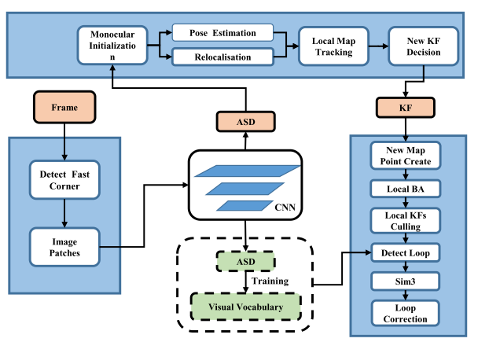
图3基于自适应尺度描述符的SLAM系统构建

2.3.3 基于自适应尺度的视觉特征描述符的重定位研究
建立合适的地图之后，我们在实际中需要使用这个地图进行重定位，这首先涉及到地图的保存和加载，然后在实际使用中，对于每次得到的图像帧，我们都需要从地图中找出匹配的地图点，这就涉及到如何从地图中检索出匹配的地图点，检索要做到有效，快速，就需要合适的数据结构。在得到匹配的地图点之后，就需要做PNP，解算出本图像帧的位姿。

3、拟采取的研究方法、技术路线 / Research methods, technical route, experimental scheme to be adopted and feasibility analysis.

3.1 拟采取的研究方法和技术路线
本课题拟以实际问题为导向，归纳自动驾驶汽车采用感知定位过程中实际问题，确定需要考虑的因素和关键任务。后根据所需实现任务，分层次完成对于算法的开发。具体的技术路线如图4，描述如下：
首先进行自动驾驶汽车车辆检测与状态识别相关研究调研，对现有的技术和算法进行梳理，根据现有的梳理好的技术，考虑其中的技术难点和亟待解决的问题，对其中的问题以及可能存在的解决方法进行详细的理论研究，在现有的算法，理论基础和验证思路的基础上进行归纳，并提出相应的改进，在具有一定创新性的情况下，确立符合自身研究内容的设计方案。在方案确立之后，接下的核心工作即根据设计好的方案进行算法上的实现，在实现过程中主要分为三块内容进行， 首先是搭建深度学习网络，学习描述符，并且同时对描述符在UBC数据集上进行FPR95验证，首先要保证patch verification 任务中，取得比较好的结果；同时并行的可以搭建SLAM系统的前端和后端，在搭建前端过程中，需要注意到描述符的维度以及计算方式。在得到有效的描述符以及单目SLAM系统完成之后，这个时候可以搭建重定位算法。整个算法搭建过程一开始可以在数据集上面测试运行，在一切都合适之后，最终是要在实车上进行试验。

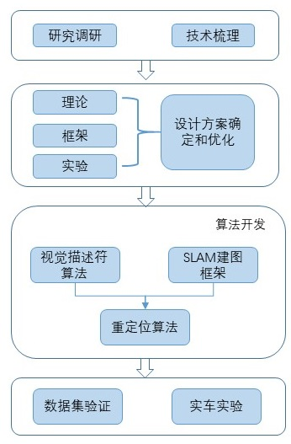
图4技术路线

4、课题的创新性/Novelties of the proposed topic.

- 基于孪生网路的自适应尺度视觉特征描述符的研究
- 自适应尺度的代价函数的设计
- 模型训练过程中提出新的采样策略

- 基于自适应尺度描述符的SLAM建图和定位系统搭建
- 设计适合于自适应尺度描述符的前端匹配算法
- 针对该描述符设计合理的描述符压缩方案，与检索数据结构与算法。
- 搭建重定位模块。

5、计划进度、预期成果/Research schedule, and expected outcomes

5.1 计划进度

第一阶段：算法设计和开发

- 2019.09-2019.11 查阅自动驾驶周围车辆运动状态识别相关文献资料，进行相关的研究调研，学习相关的算法，进行理论研究
- 2019.11-2020.1 总结归纳深度学习形成描述符的算法、待解决的问题和任务需求，设计并确立SLAM系统算法实现方案。

- 2020.1-2020.2 学习SLAM中描述符的压缩和检索技术，深入了解这些技术的原理细节，并设计出适合自适应尺度描述符的压缩检索方案。

- 2020.2-2020.3 学习深度学习基础知识，并且熟悉Pytorch的使用。

第二阶段：算法实现

- 2020.3-2020.4 基于Pytorch框架，完成深度学习描述符的网络搭建，相应的算法编写，并且debug。

- 2020.4-2020.6 完成SLAM系统的搭建，包括前端和后端，完成同时debug.

- 2020.6-2020.7 完成重定位算法的编写。

第三阶段：算法验证与优化

- 2020.8-2020.10 首先在数据集上对算法进行验证优化。

- 2020.10-2020.11 将算法移植到智能汽车平台去实地场景进行实验验证。

- 2019.12 完成毕业论文的编写，准备进行答辩

5.2 预期成果

- 完成自适应尺度描述符算法的开发，并且在性能上优于当前主流方案。

- 将自适应尺度描述符应用到SLAM系统中，完成自动驾驶过程中的建图和定位任务，并且在建图和定位的准确性上有较大的的提升。

6、与本课题有关的工作积累、已有的研究工作成绩/Prior experience and accomplished achievements related to the proposed topic.

目前已完成深度学习描述符主流算法调研，进行了相关的理论研究，确立算法设计方案，并且同时对目前主流的视觉SLAM框架进行了研究，清楚了整个SLAM运行框架的主要结构和算法。
初步建立起深度学习算法及理论知识体系，对主流的深度学习算法进行学习和开发研究。
发表关于深度学习描述符ASD的顶会一篇IV2020.

本人承诺：开题报告中的内容真实无误，若有不实，愿承担相应的责任和后果。I hereby declare and affirm that the details provided in this Form are valid and accurate. If anything untruthful found, I will bear the corresponding liabilities and consequences.

学生签字/Signature of Student： 日期/Date：

二，开题报告评审 Review of the Thesis/Dissertation Proposal (注is section can be removed if the thesis/dissertation proposal application is submitted through My SJ
- 课程学习情况 Coursework （本栏由研究生填写，导师负责核对确认This table shall be filled by the graduate student, and verified by the supervisor.）
培养计划中是否尚有未通过课程？Is there any unpassed course remained in the training plan? | ○ 是Yes ● 否No
培养方案要求总学分、GPA学分  Total credits and GPA credits required by the program | 培养方案要求学分：30  GPA学分：19
培养计划总学分、GPA学分  Total credits and GPA credits of the training plan | 培养计划要求学分：32  GPA学分：20
已修课程总学分、GPA学分  Total credit and GPA credits acquired hitherto | 已修课程总学分：32  GPA学分：20
已修课程GPA（硕士生、直博生）  GPA of the finished courses (if applicable) | 3.0

- 导师意见Comments of Supervisor
- 请确认课程学习情况信息的准确性 Please confirm if the information provided in the Coursework section is valid/accurate or not:
○ 准确无误Valid and accurate ○ 有不确切处Inaccurate
- 请对研究生开题报告规范性，论文选题的学术性、可行性等进行评述。Please comment on the thesis/dissertation proposal.

- 对研究生学业进展、研究能力、治学态度的综合评价。Please comment on the academic progress, research potential, altitude of the graduate student.

签名/Signature： 日期/Date：
- 专家组评审 Committee Review
- 专家组成员 Review Committee Members
序号  Index | 姓名  Name | 工号  Work ID | 职 称  Title | 工 作 单 位  Affiliation | 本人签名  Signature
1
2
3
4
5
秘书

- 专家组意见Comments

- 审查结论/Conclusion：
○ 通过/Pass ○ 不通过/Fail
（通过票数/Votes for pass: ； 不通过票数/Votes for fail: ）
组长签名/Signature of Committee Chair： 日期/Date：

- 院系意见School Review
○ 通过 Pass。
○ 不通过 Fail。
○ 建议下次重新开题 Retake the thesis/dissertation proposal next semester (仅限第一次开题未通过时)
○ 建议转为硕士生培养 Transfer to master program (仅限博士生第二次开题未通过时)
○ 建议退学 Suggest to withdraw from the university
主管领导签字Signature 盖章Stamp 日期Date:
备注Remarks:
附件/Attachment:
查新中心站管理编号/ No. of the Novelty Assessment Department:

科技查新报告
Sci-tech Novelty Assessment Report

课题名称 Project Title：
委托单位 Entrusted by:
报告日期 Report date:
认证单位 Certified by:

